Декада цикловой комиссии ЭДиР
Выставка. Организатор – преподаватель Королева М.Ю.
С 8 по 14 декабря 2022года в рамках декады цикловой комиссии экономических дисциплин и рекламы
проходила выставка художественных работ и проектов студентов специальности
42. 02.01 "Реклама" в выставке приняли участие студенты группы С161, С061
Выставку посетили и приняли активное участие в обсуждении экспозиции студенты экономических и технических специальностей
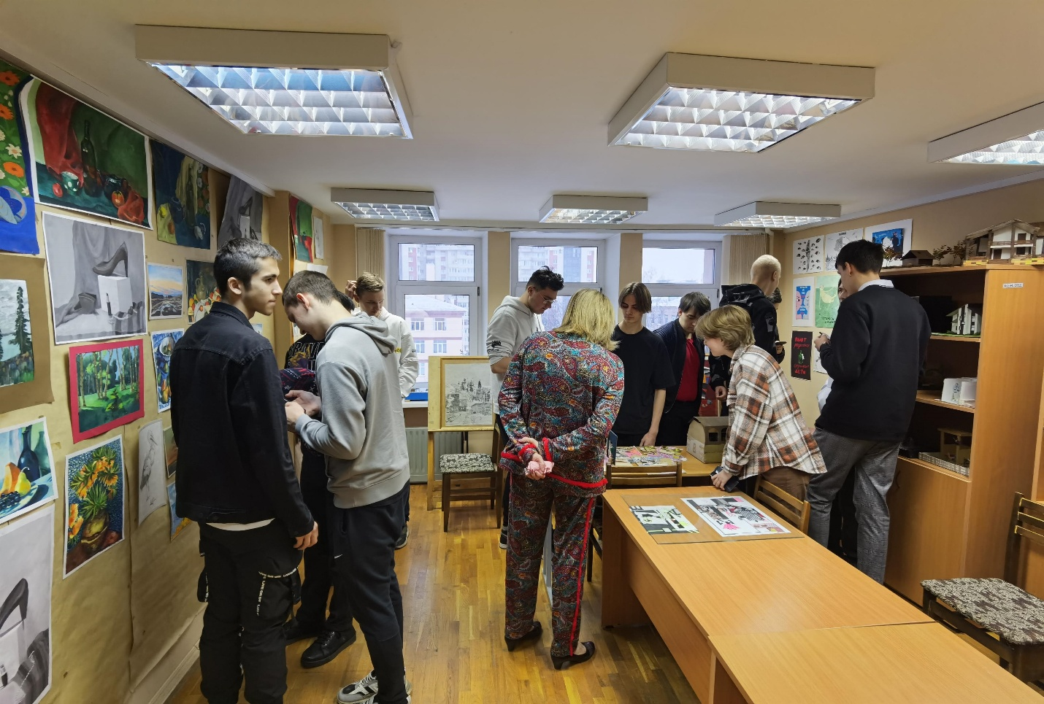

05.12.2022
Ивент «Современные технологии рекламы». Организатор - преподаватель, к.э.н. Лачугина М.М.
Студенты, обучающиеся по специальности 42.02.01Реклама в событийной форме рассказали о специальности рекламе, её значении для общества и потребителей, профессиональной деятельности и технологиях изготовления рекламы. В ивенте приняли участие обучающиеся по специальности 42.02.01Реклама, 09.02.07 «Информационные системы и программирование», С902 специальность 12.02.01. «Авиационные приборы и комплексы». В ходе ивента участникам было предложено не только созерцать действие , но и почувствовать себя в роли рекламщика, создающего концепцию рекламы.

Ивент «Финансопóлия» Организатор Кафтан Ю.В.
Дата проведения: 12.12.2022 г.

12 декабря 2022 года на базе факультета среднего профессионального образования ФГАОУ ВО «Государственный университет аэрокосмического приборостроения» была проведена деловая игра по финансовой грамотности среди студентов неэкономических специальностей Ивент «Финансопóлия» по формированию у обучающихся понимания личной ответственности за решения, принимаемые в процессе взаимодействия с финансовыми институтами.
В данном мероприятии приняли участие обучающиеся 4 курса, групп: С942 специальности 09.02.06 «Сетевое и системное администрирование», С 922 специальности 09.02.07 «Информационные системы и программирование», С902 специальность 12.02.01. «Авиационные приборы и комплексы» и вне конкурса приняла участие группа С253к специальности 38.02.06 «Финансы». В ходе ивента участникам было предложено два этапа: теоретический и практический. Теоретический этап включал в себя представление информации для понимания участниками игры принципов функционирования финансовой системы современного государства. Практический этап был направлен на выполнение заданий, нацеленных на демонстрацию понимание понятий темы «Финансовая грамотность» и инструментами взаимодействия с участниками возникающих финансовых отношений, основными принципами принятия оптимальных финансовых решений, возникающих в реальной жизни.
Данное мероприятие позволило приобрести опыт финансовой независимости, способности создавать стратегию планирования своего финансового благополучия в будущем.
В результате проведенной игры были получены следующие результаты:
1 место – С942
2 место – С 922
3 место – С902
Поздравляем победителей и желаем дальнейших успехов!
Отзывы участников:

Мастер класс «Актуальность развития малого предпринимательства в России. Государственная поддержка малого бизнеса. Проблемы предпринимательской деятельности в условиях экономических санкций». Организатор - преподаватель Кутеева Л.П.

В рамках декады цикловой комиссии экономических дисциплин и рекламы 16.12.2022 г. для групп С253К, С051К и С153К, специальность 38.02.06 «Финансы» был проведен мастер-класс от генерального директора Nolte Studio Кутеева А.В.
Тема «Актуальность развития малого предпринимательства в России. Государственная поддержка малого бизнеса. Проблемы предпринимательской деятельности в условиях экономических санкций». В процессе обсуждения предпринимательской деятельности затрагивались и такие ее составляющие, как нравственность бизнеса и уровень квалификации предпринимателей.
Мастер - класс получился информативным, актуальным и интересным.

12.12.2022
SMM-батл «Постинг» . Организаторы: преподаватель, к.э.н. Лачугиан М.М., студентка Свелеба К. группа С961К
С 8.12 по 12.12. проходило соревнование по созданию креативных постов для размещения в ВКонтакте, в котором приняли участие обучающиеся по специальностям 42.02.01 «Реклама» и 09.02.07 «Информационные системы и программирование». Участниками было предложено создать 3 варианта дизайна баннеров для рекламы IT-компании.
Результаты:
3 место разделили - Лебедева Юля С961к и Тертиенко Таисия С261к.
2 место - Иванова Анна С061к
1 место Балова Тамара С922

13.12.2022
Мастер-класс от SMM-специалиста. Организатор преподаватель, к.э.н. Лачугина М.М.
В рамках декады цикловой комиссии экономических дисциплин и рекламы был проведен мастер-класс от SMM-специалиста, таргетолога, продюсера Овсянниковой Дарьи Андреевны. Тема «Специфика SMM. Опыт разработки рекламы».
В мастер-классе участвовали студенты, обучающиеся по специальности 42.02.01Реклама всех курсов. Обсуждение коснулось опыта применения событийного маркетинга в блоггинге, особенности креативности подходов при разработке и продвижении рекламы в социальных сетях. Студенты смогли получить ответы на интересующие их вопросы, также обсуждались требования работодателей к рекламистам, один из слушателей получил приглашение к сотрудничеству.

Семинар «Результативная доминанта деятельности преподавателя. Цифровая составляющая». Модератор-к.э.н. Лачугина М.М.
Вопросы эффективного преподавания всегда актуальны. Преподаватель Лачугина М.М. представила обзор основных тенденций в создании цифровых инструментов для осуществления образовательной деятельности. В прениях прошло обсуждение постпандемических проблем, связанных с освоением студентами профессиональных компетенций. Участниками семинара отмечались как позитивные, так и негативные последствия. В частости, был выделен явный рывок в цифровизации коммуникаций с обучающимися и уход от бумажного варианта методических материалов преподавателя, а также в качестве негатива был выделен факт снижения активности и самоорганизованности обучающихся. Современные наработки в области цифровых двойников преподавателей и студентов, представленные в научных публикациях последнего периода, вызвали неоднозначное впечатление в силу акцента разработчиков на эмоциональную рефлексию обучающихся. Участники семинара выразили надежду, что при цифровизации образовательной деятельности будет учитываться необходимость развития самоактивности обучающихся.
ФОТО
https://drive.google.com/drive/folders/1vSlym1TORqL1eMN85pzZjpF_sxP4KHfs

